Отчет о работе школьного координатора проекта «Медицинский класс в московской школе», учителя биологии Михайловой З.М. за 2019-2020 учебный год (приложение к отчету в табличной форме)

Проект «Медицинский класс в московской школе» объединяет усилия учителей московских школ, открывших медицинские классы, ресурсы всех учреждений Департамента образования города Москвы и лучших специалистов Первого Московского государственного медицинского университета им. И.М.Сеченова. Для координации действий всех участников проекта создан проектный офис.
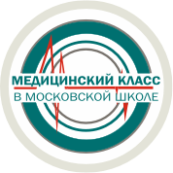
Описание возможностей города Москвы для будущего медика и информация для планирования работы учащихся «Медицинского класса» размещена на сайте «Медицинский класс в Московской школе» http://profil.mos.ru/med/o-proekte.html
В ходе работы по данному направлению выделены следующие направления:
Профориентация
7 Открытый чемпионат профессионального мастерства «Московские мастера» по стандартам WorldSkills Russia по компетенции “Медицинский и социальный уход»
В 2019-2020 учебном году ученица Ершова Елена продемонстрировала свои профессиональные навыки в роли медицинской сестры по уходу за больными на данном конкурсе.
попробовала 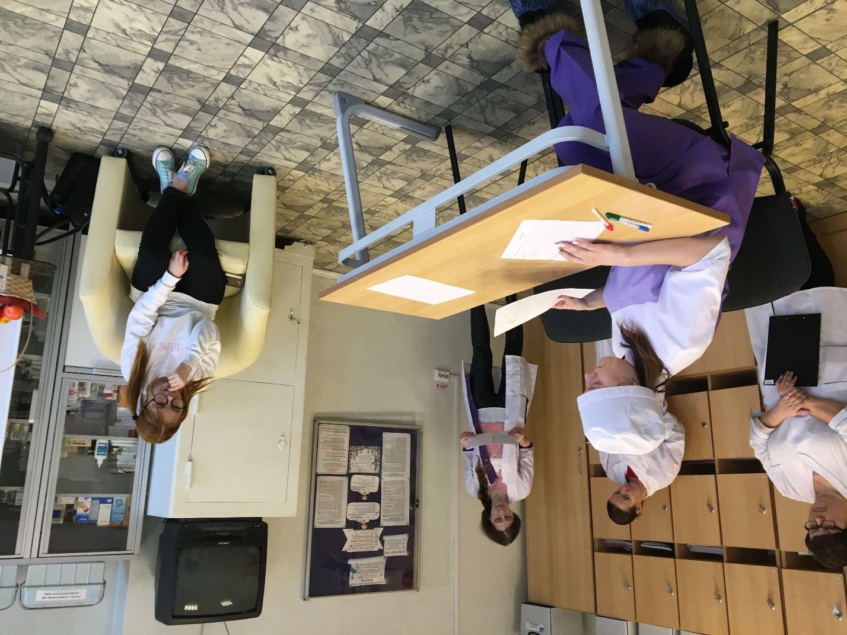
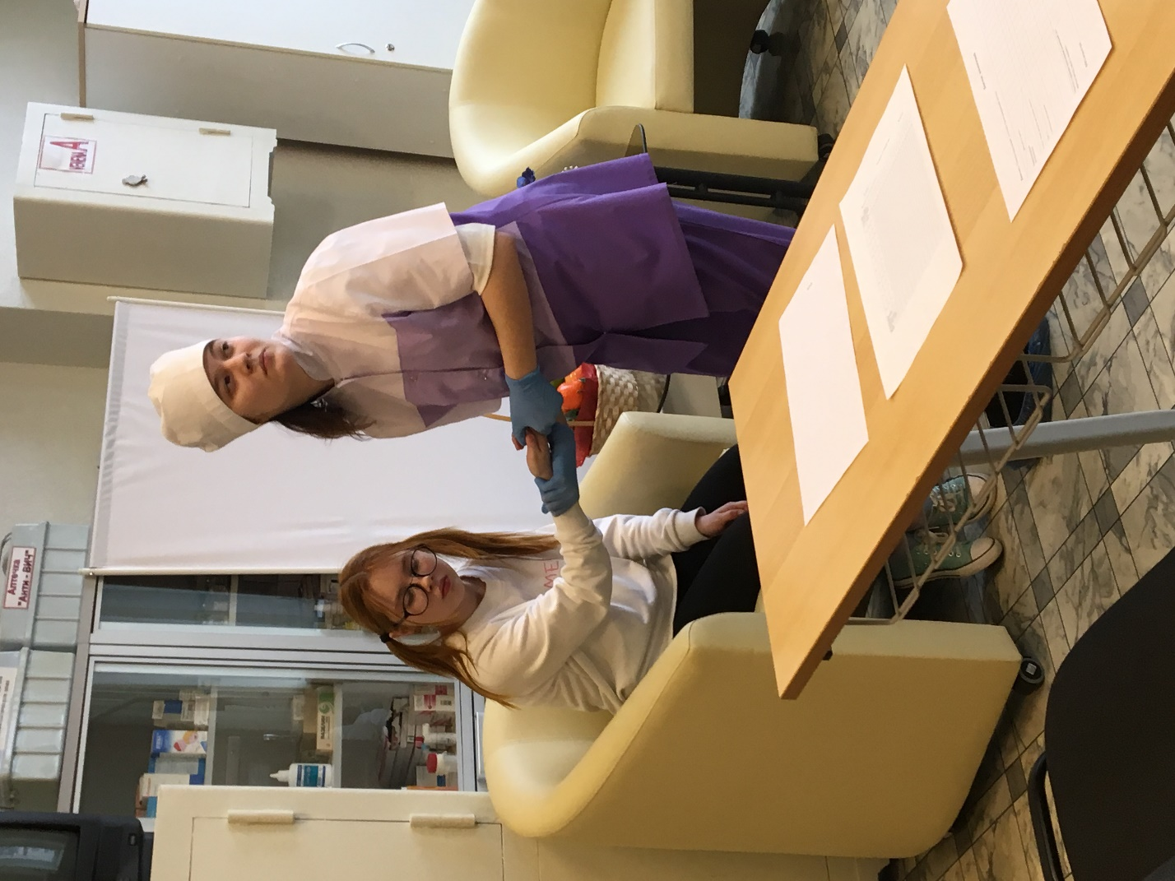
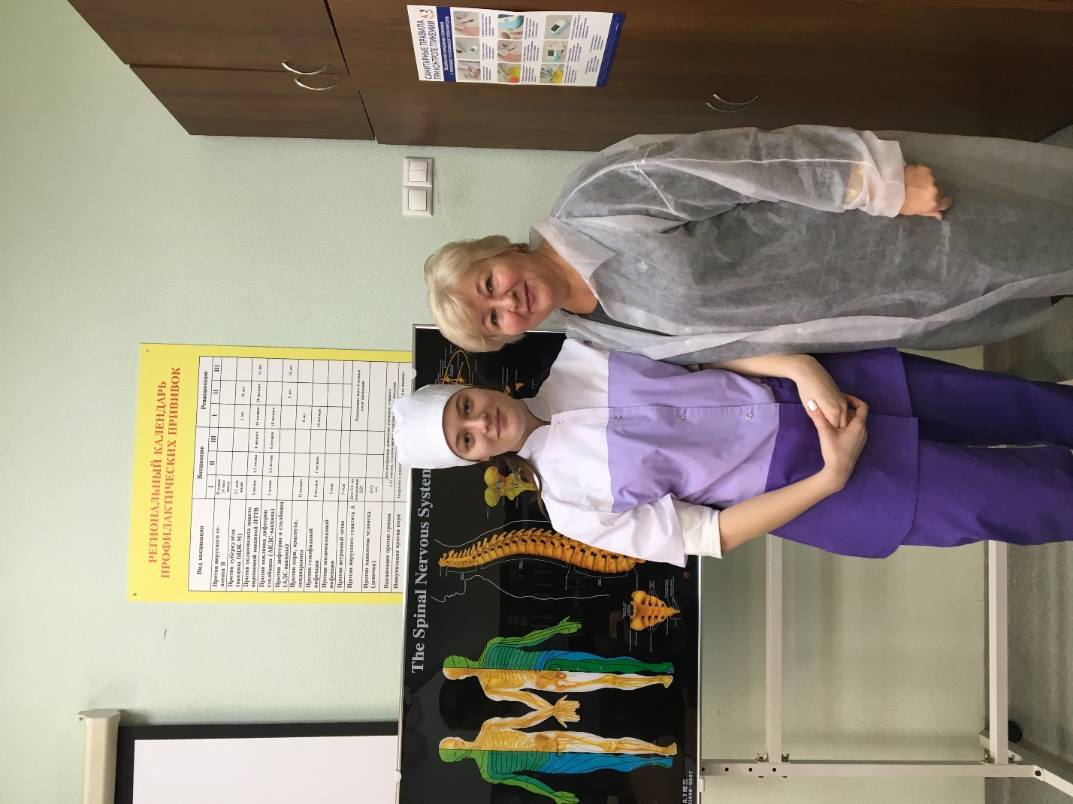

Медицинский учебный день в рамках «Ассамблея «Здоровая Москва» ВДНХ
18.01.2020
Обучающиеся 11Е класса медико-биологического профиля были участниками XVIII Ассамблеи «Здоровая Москва», в рамках которой познакомились с направлениями современной медицины: кардиологии, педиатрии, неонатологии, эндокринологии, хирургии, травматологии. Ребятам показали новейшее высокотехнологичное медицинское оборудование, продемонстрировали технологии будущего в диагностировании и лечении заболеваний, много нового узнали о новейших формах организации медицинской помощи. Кроме того будущие медики были участниками мастер-классов, в ходе которых научились правильно определять группу крови и резус-принадлежность; узнали о новых разработках Центра крови им. О.К. Гаврилова ДЗМ; познакомились с современными возможностями оториноларингологии; попробовали себя в роли диспетчера по приёму вызовов на станции скорой и неотложной медицинской помощи; увидели оборудование автомобиля скорой помощи и возможности его использования в экстренных ситуациях. В субботний день у обучающихся школы был настоящий «Медицинский учебный день».

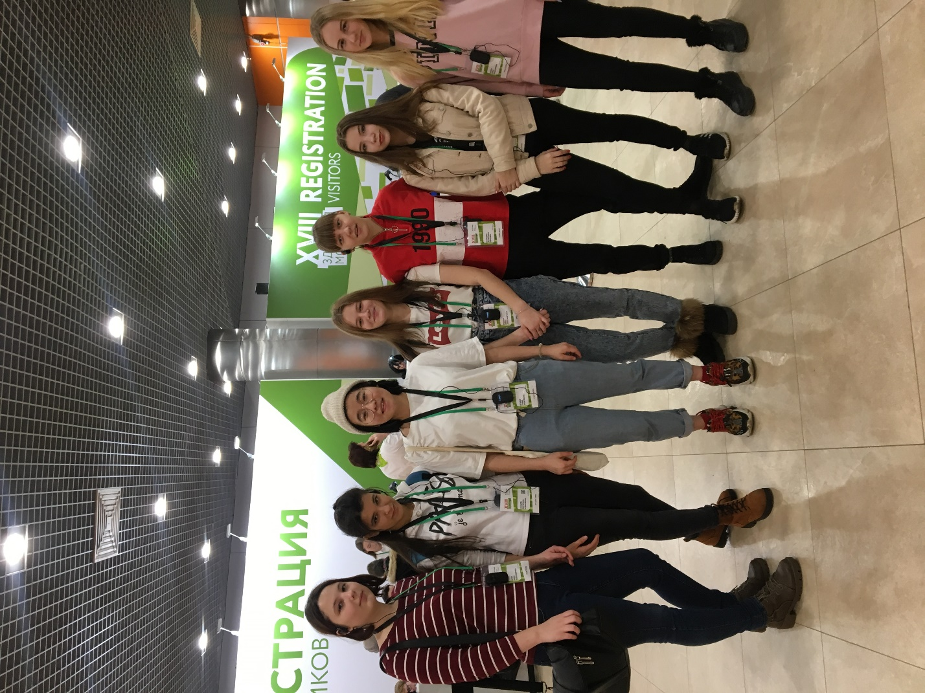

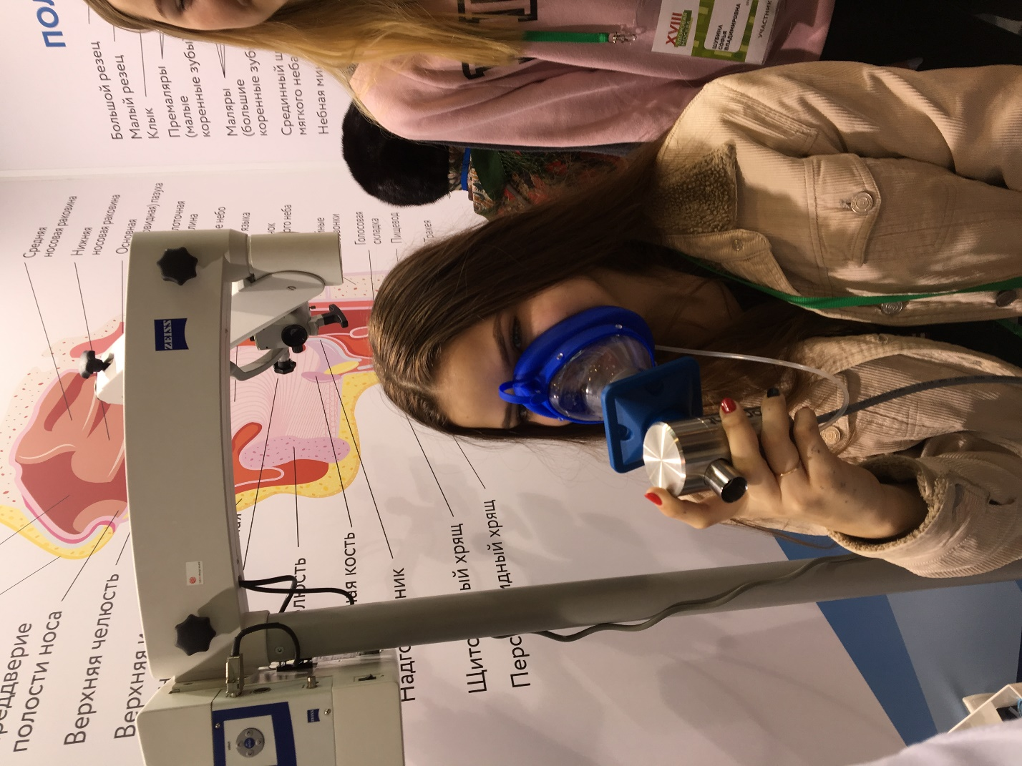

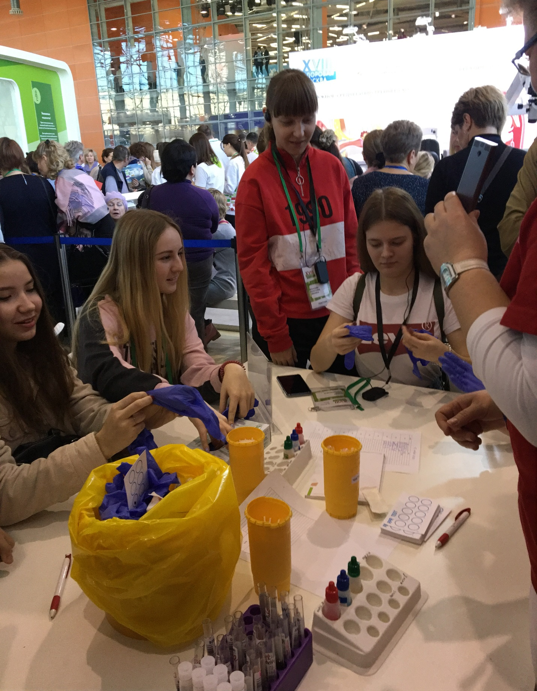

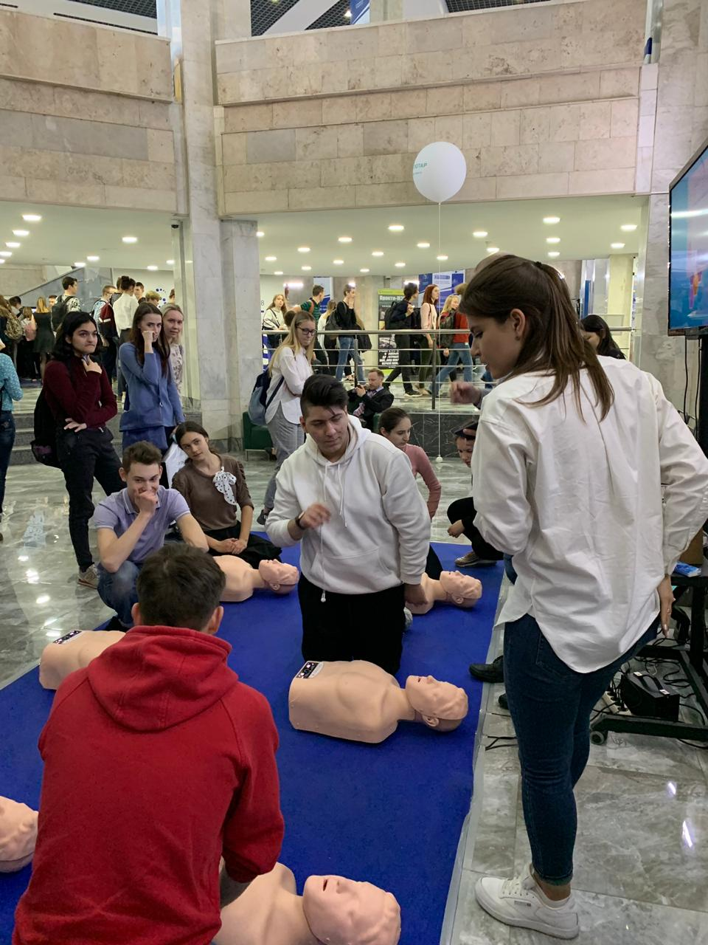

Направление «Олимпиада»
Всероссийская олимпиада школьников по биологии и химии 2019-2020 уч.год
В таблице результат муниципального и регионального этапов по профильным предметам

Предмет | ФИ участника | уровень | результат
Биология | Федорова Ольга 11класс | муниципальный | призер
Биология | Захарьева Екатерина  11класс | муниципальный | призер
Биология | Денисова Алеся 10класс | муниципальный | призер
Биология | Захарьева Екатерина 11класс | региональный | участник
Биология | Денисова Алеся 10класс | Региональный | участник
Химия | - | - | -

С каждым годом растет число участников Сеченовской олимпиады школьников по биологии и химии.
Организуем участие ребят в мастер-классах по подготовке к Сеченовским олимпиадам по биологи, химии.медицине.

Направление «Субботы московского школьника»
Субботы московского школьника – это просветительско-образовательный проект для школьников, который можно считать профориентационным, помогающим учащимся сделать осознанный выбор будущего. Посещение суббот московского школьника не является обязательным и не даёт льгот при поступлении в ВУЗы. Однако, на лекциях и семинарах, которые проводят практикующие врачи и ученые, ребята получают дополнительные знания по профильным предметам.
Занятия медико-биологического коворкинга проводят ведущие преподаватели медицинских ВУЗов, освещающие на лекциях не только тонкости и нюансы медицинского направления, но и обозначающие основные моменты в рамках подготовки к предпрофессиональному экзамену/предпрофессиональной олимпиаде
Информация о «Медицинских субботах» размещена на сайте Субботы московского школьника https://events.educom.ru/about/29 и в разделе «Анонсы» сайта «Медицинский класс в Московской школе»http://profil.mos.ru/med.html#/

Посещение учебных лекций , которые для школьников читают преподаватели кафедр Сеченовского университета по разным темам биологии и химии.
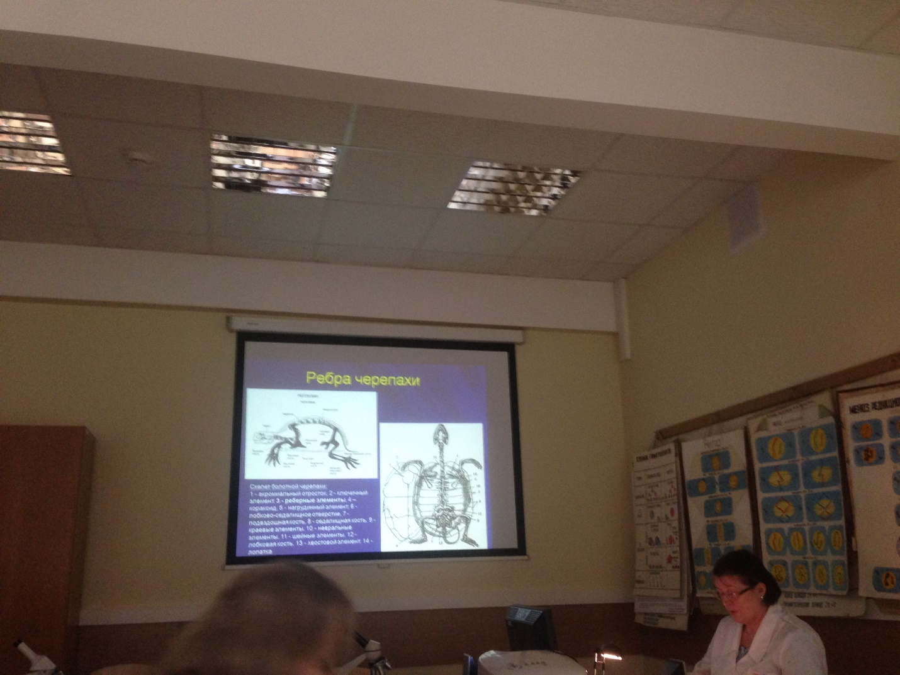

Университетские субботы «Как стать победителем Всероссийской Сеченовской олимпиады по биологии»»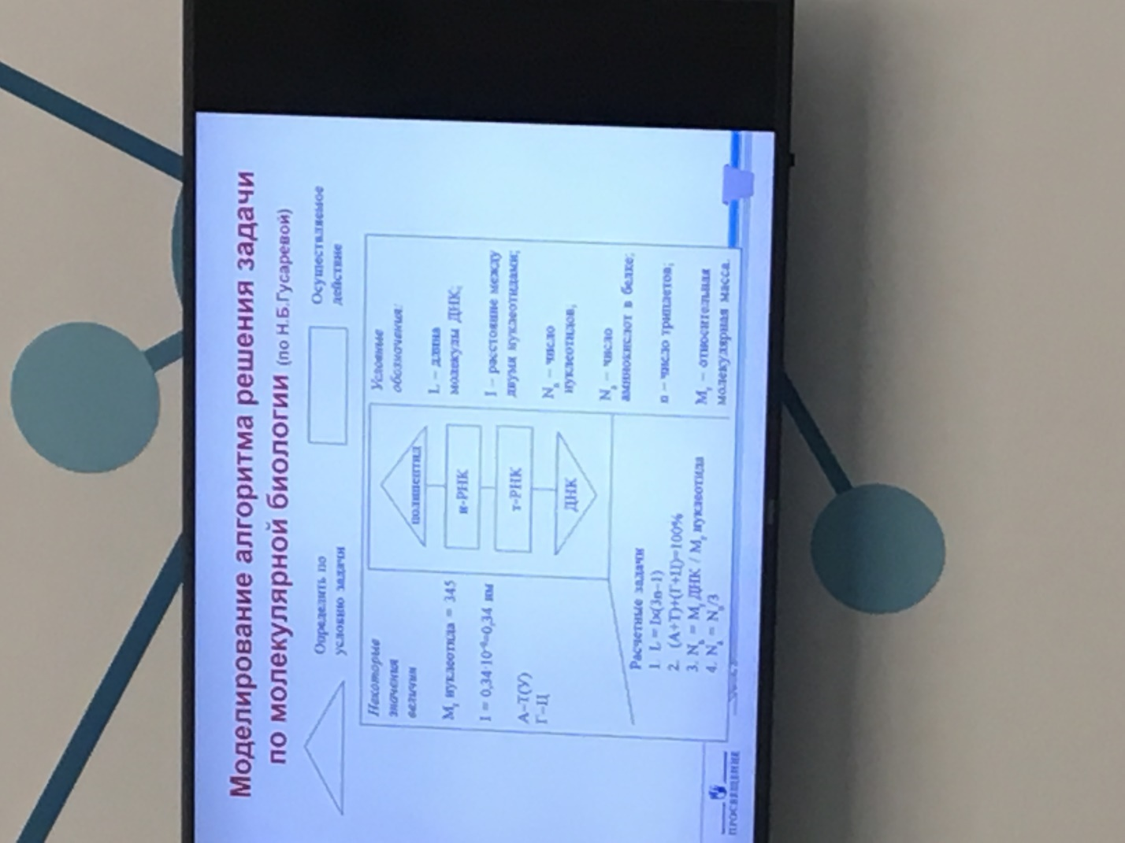

Посещение лекций молодых ученых в рамках проекта «Субботы московского школьника». Лекция «Современные подходы к идентификации личности в судебной медицине. Генетический паспорт человека.

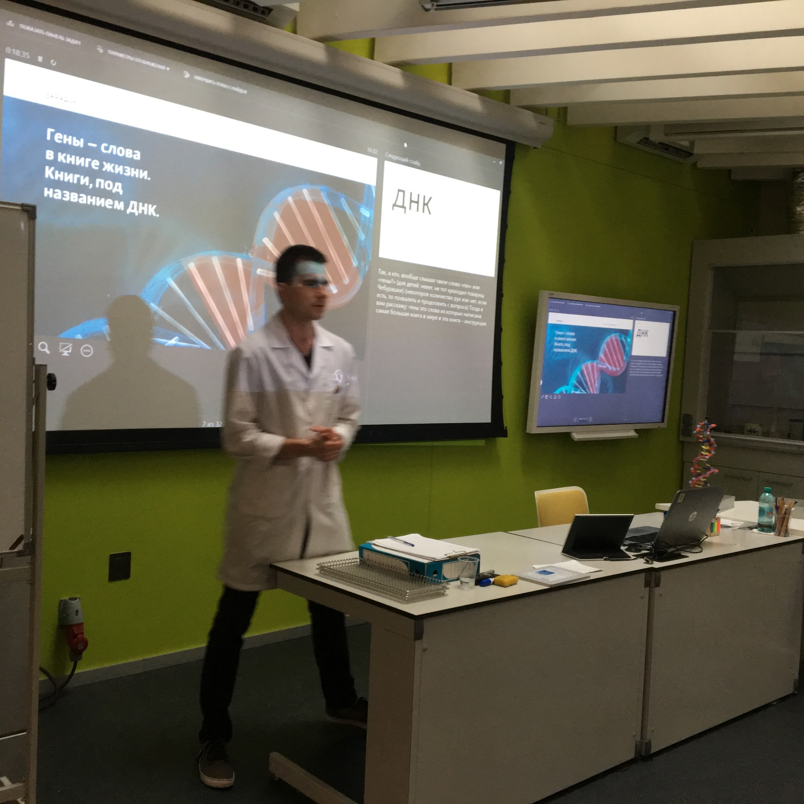

Лекция магистранта Сколковского института науки и технологий, выпускника МГУ им. Ломоносова А.С.Якушева по теме «ВКонтакте или через WhatsApp? Как клетки общаются между собой?»

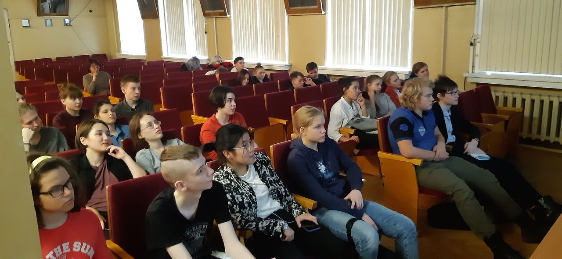

Занятия медико-биологического коворкинга проводят ведущие преподаватели медицинских ВУЗов, освещающие на лекциях не только тонкости и нюансы медицинского направления, но и обозначающие основные моменты в рамках подготовки к предпрофессиональному экзамену и предпрофессиональной олимпиаде

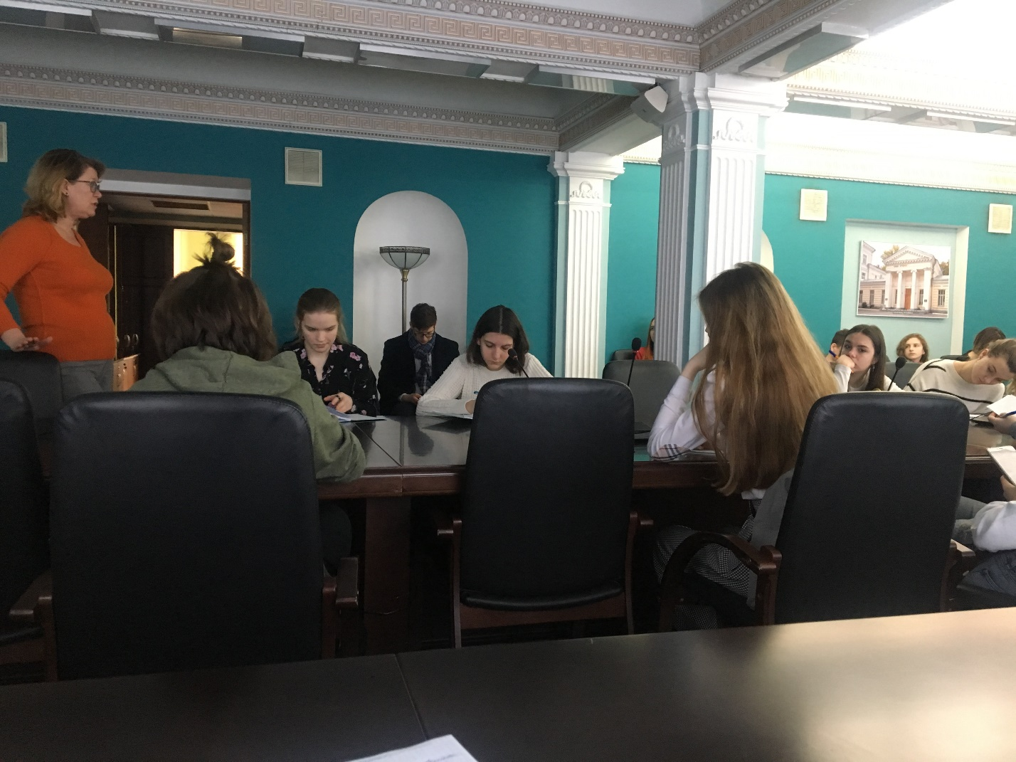
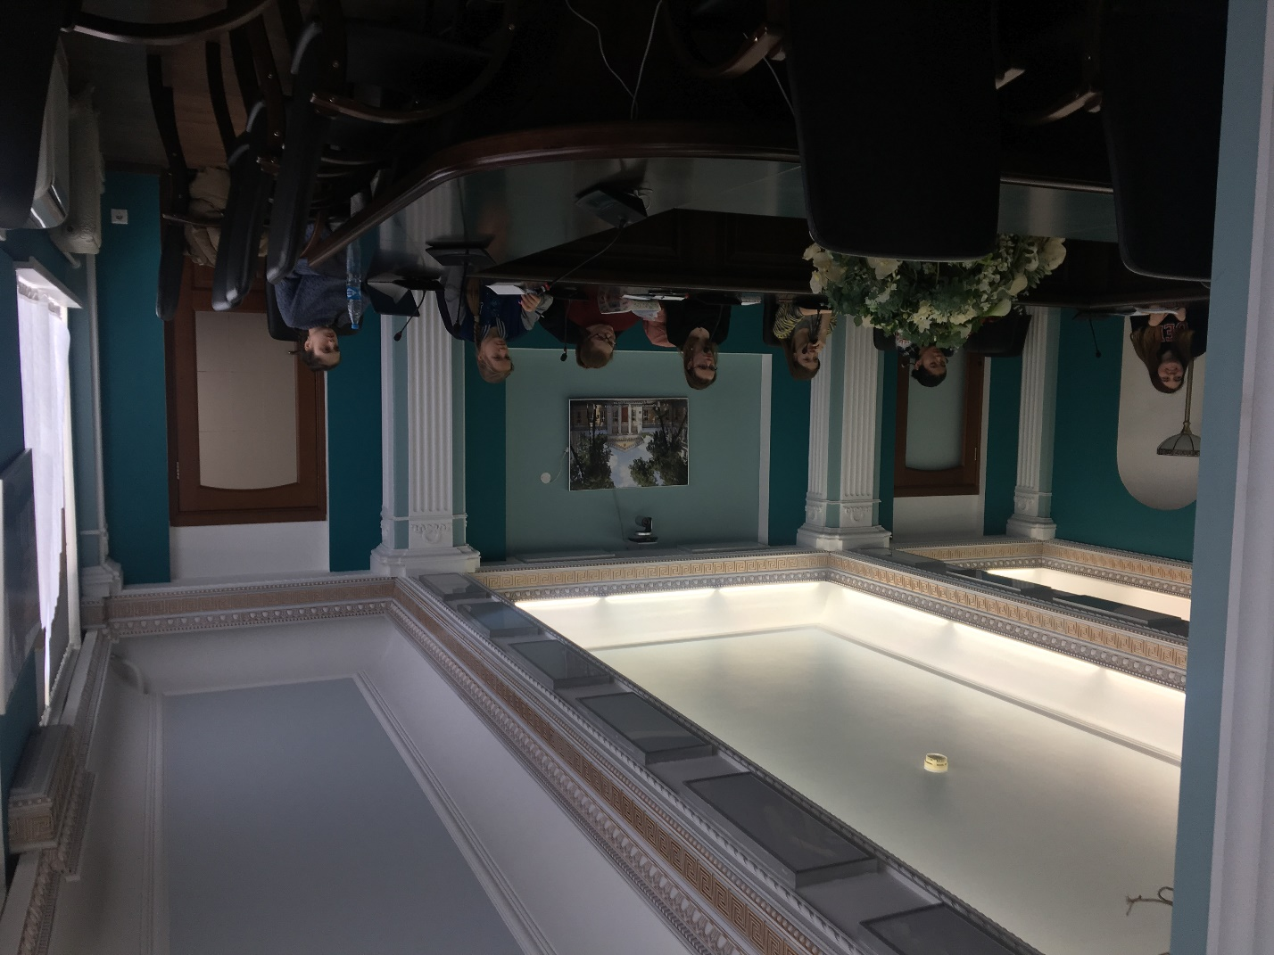

В рамках биологического коворкинга обучающиеся 10-11 классов были слушателями лекций и участниками мастер -классов, которые вела декан довузовской подготовки Сеченовского университета М.В. Козырь..
Лекция. Представления о клетке как биоинженерной конструкции.
Мастер- класс. Современное оборудование для изучения структуры и
процессов жизнедеятельности клеток.
Лекция. Вопросы регенерации и долголетия с позиций бесполого
размножения организмов.
Мастер-класс. Моделирование процесса мейоза.
Лекция. «Архитектура и дизайн клеточных структур».
Мастер-класс. Определение структурных компонентов клеток
современными методами.
Лекция. «Химия ядра и цитоплазмы».
Мастер-класс. «Строим ДНК и РНК. Как по химическому составу определить клеточные нарушения».
Лекция. «Способы синтеза клеточного «топлива».
Мастер-класс. «Моделирование процесса деления клетки».
Университетские субботы. «Биологический коворкинг»
Лекция. «Производство» белка и его регуляция».
Мастер-класс. «Современное оборудование для изучения структуры и
процессов жизнедеятельности клеток».
Лекция. «Уникальная комбинация генов индивида – результат полового размножения»
Семинар. «Виртуальное моделирование процесса гаметогенеза. Половые клетки»

Дополнительная образовательная программа по направлению «Младшая медицинская сестра по уходу за больными».
В 2019-2020 уч.году по данной программе прошли обучение 26 обучающихся медико -биологического профиля школы «Покровский квартал» и по окончании курса и успешной сдаче экзамена, получили свидетельство о профессии «Младшая медицинская сестра по уходу за больными».
В текущем учебном году обучающиеся 10 Е класса с 01.09.2020 года приступили к занятиям по данной программе на базе медицинского колледжа №6

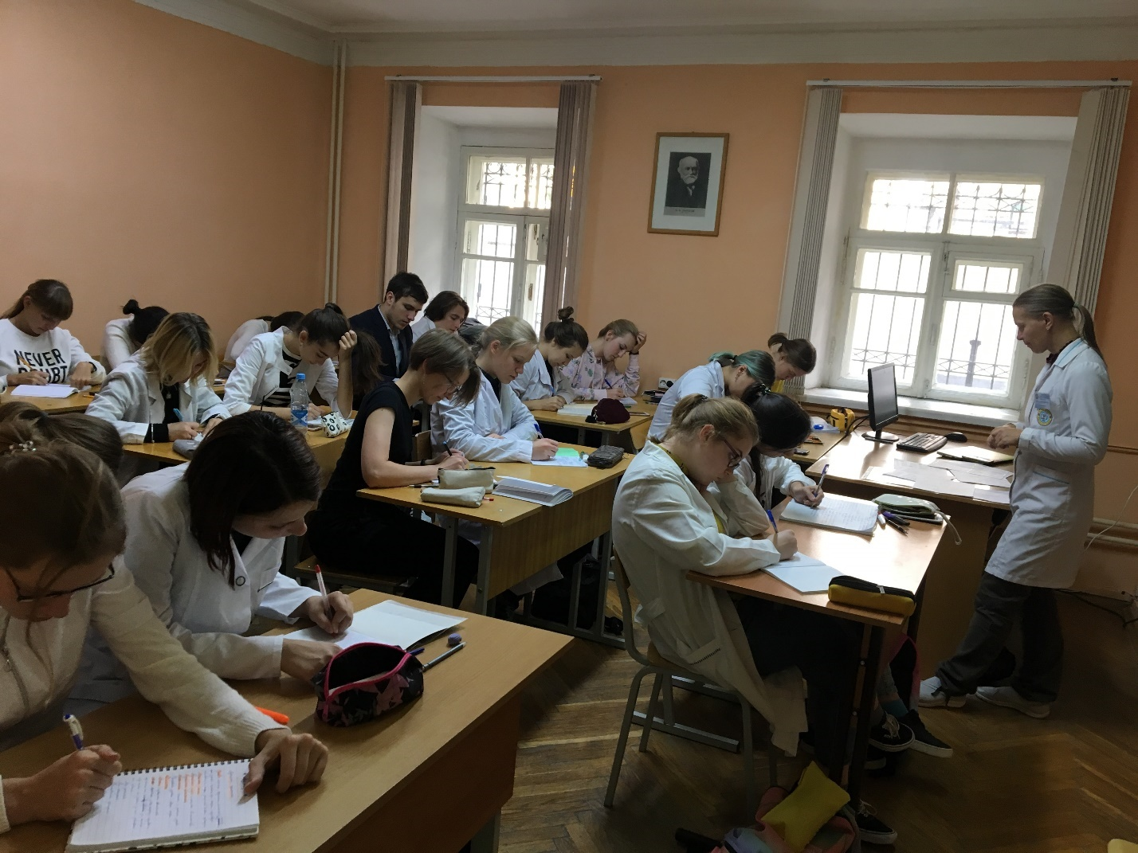

В рамках дополнительной образовательной программы
Обучающиеся 10 класса прошли обучение в дистанционной форме по дополнительной образовательной программе «Основы физиологии питания» на базе ФГБОУ ВО «Московский государственный университет пищевых производств». Ребята не только получили знания в этом направлении, но и получили свидетельства для пополнения портфолио.
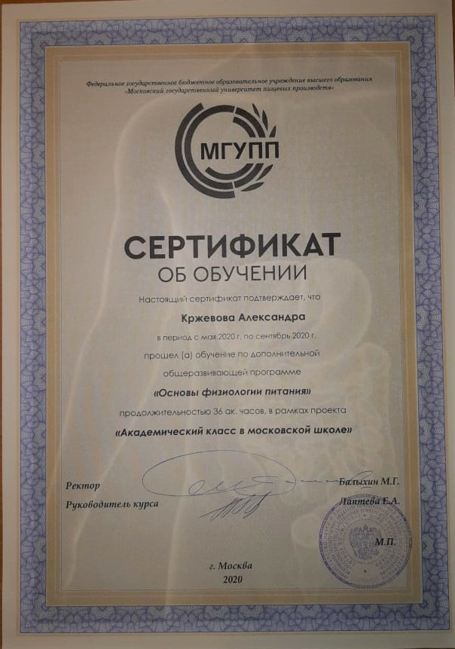
Направление. НОКЗ по биологии и химии. (Сеченовские диагностики)
В рамках проекта «Медицинский класс в московской школе», ребята участвуют в мониторинге качества знаний Московского центра качества образования по биологии и химии. Работа проводится в форме компьютерного тестирования. Наши ребята показывают высокий уровень подготовки, их результаты всегда «выше среднего по г.Москве» по предметам биологии и химии.

О графике Сеченовских диагностик можно узнать на сайте https://www.sechenov.ru/univers/structure/facultie/dovuz/proekt-meditsinskiy-klass-v-moskovskoy-shkole/
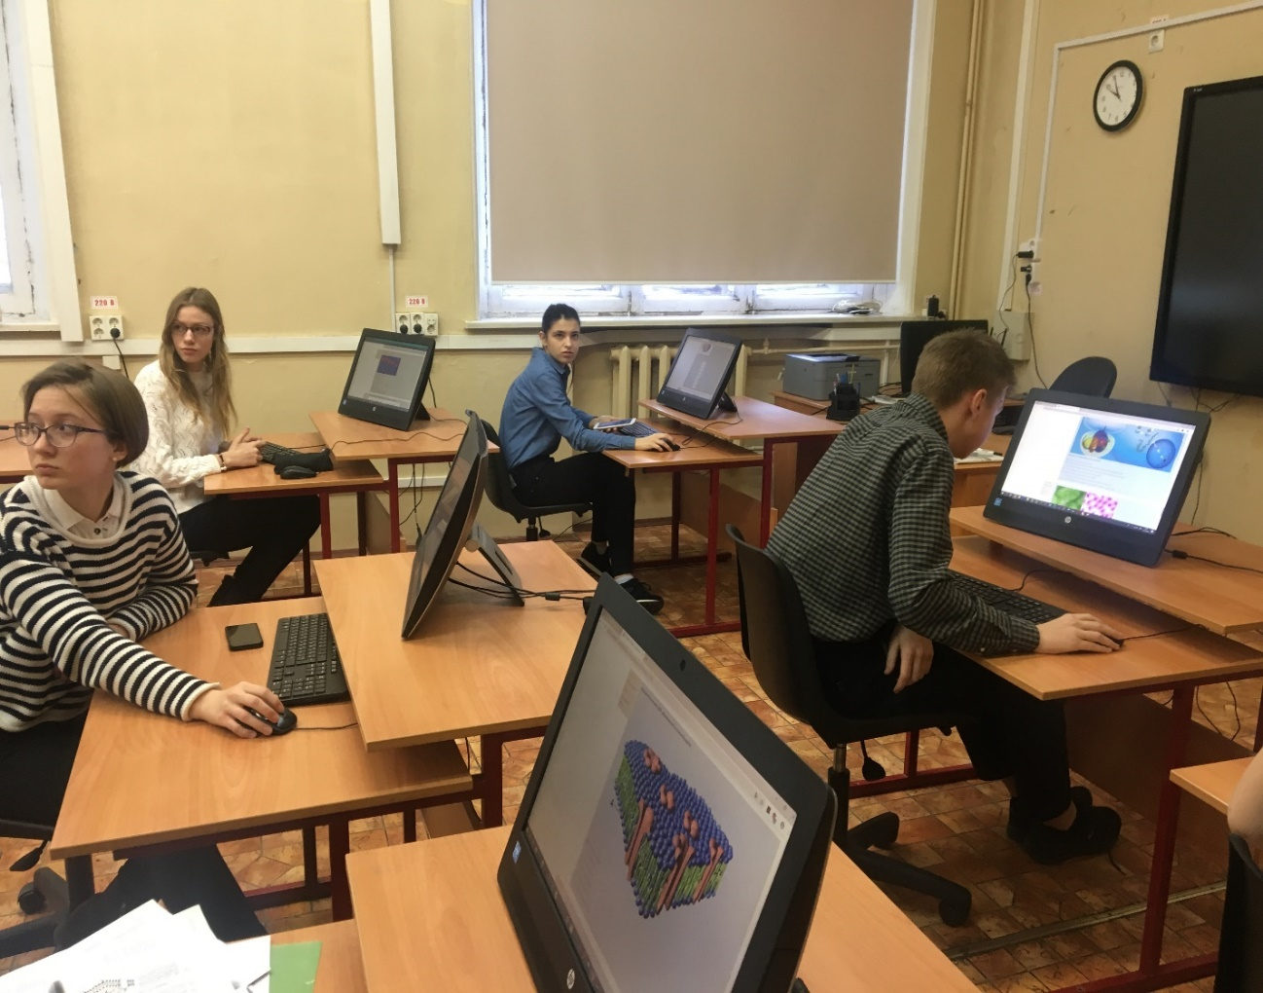

Направление «Школьная лаборатория»
Уроки-практикумы по направлению «Основы медицинских знаний»

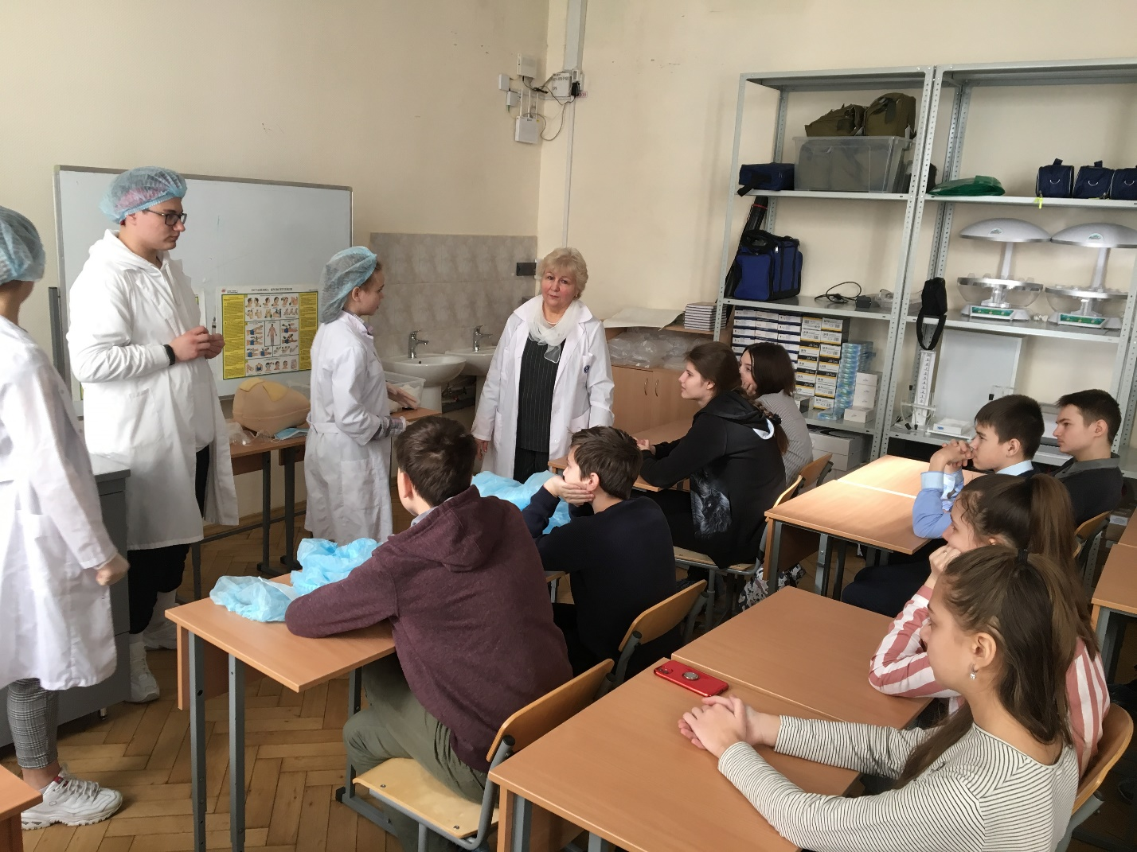

.

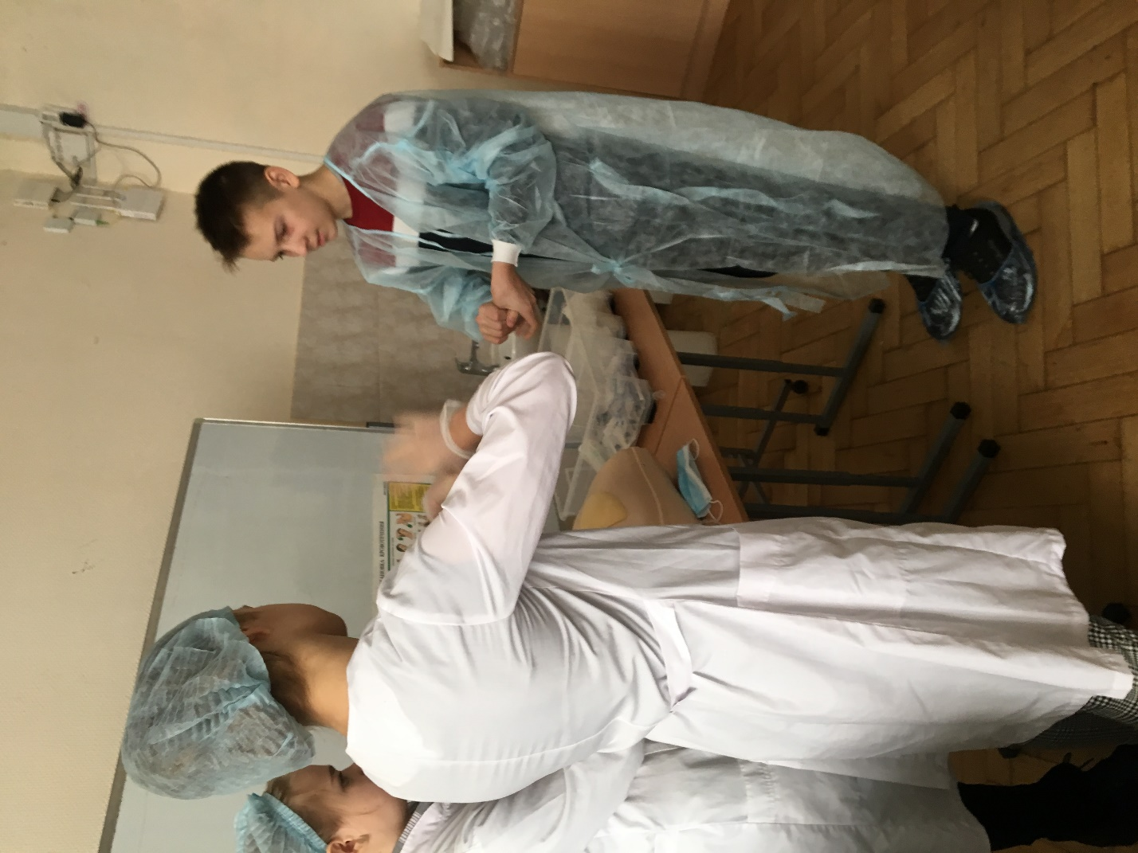

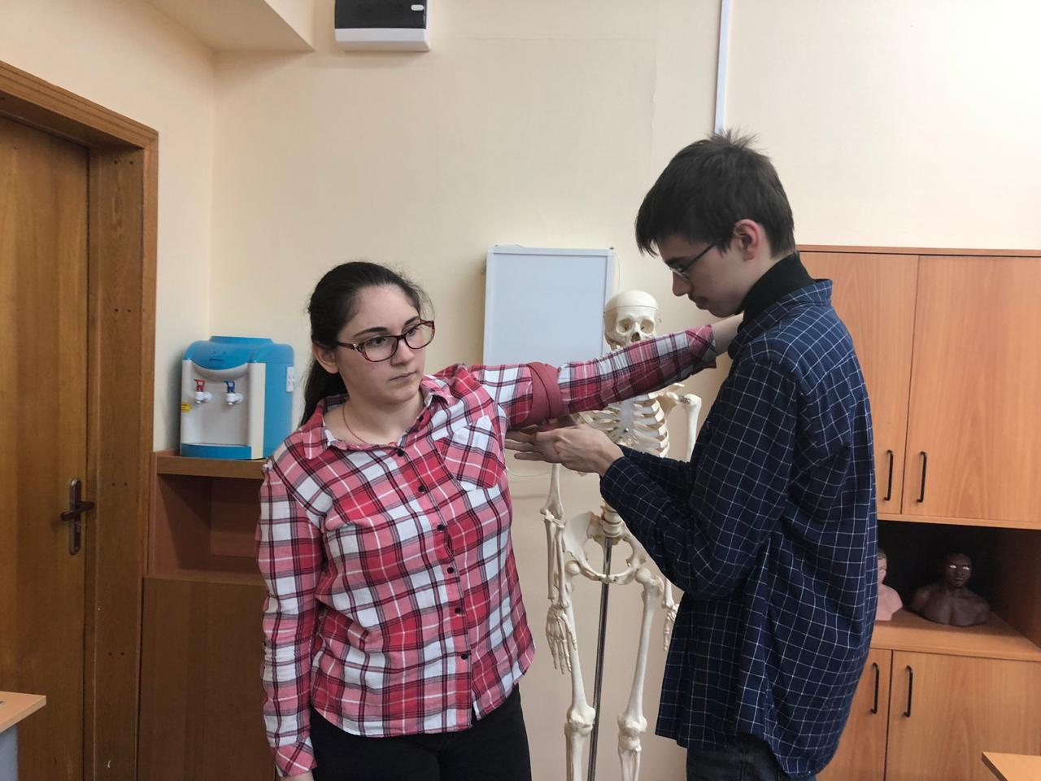

Учебный лабораторный практикум. (в качестве примера)
Тема «Определение концентрации углеводов инструментальным методом», в ходе которого учащиеся познакомились с научным методом определения концентрации углеводов в биологических жидкостях и растворах, овладели навыками использования биохимического оборудования. Самостоятельно ребята определили концентрацию глюкозы в растворе с использованием глюкометра «Сателлит Экспресс».

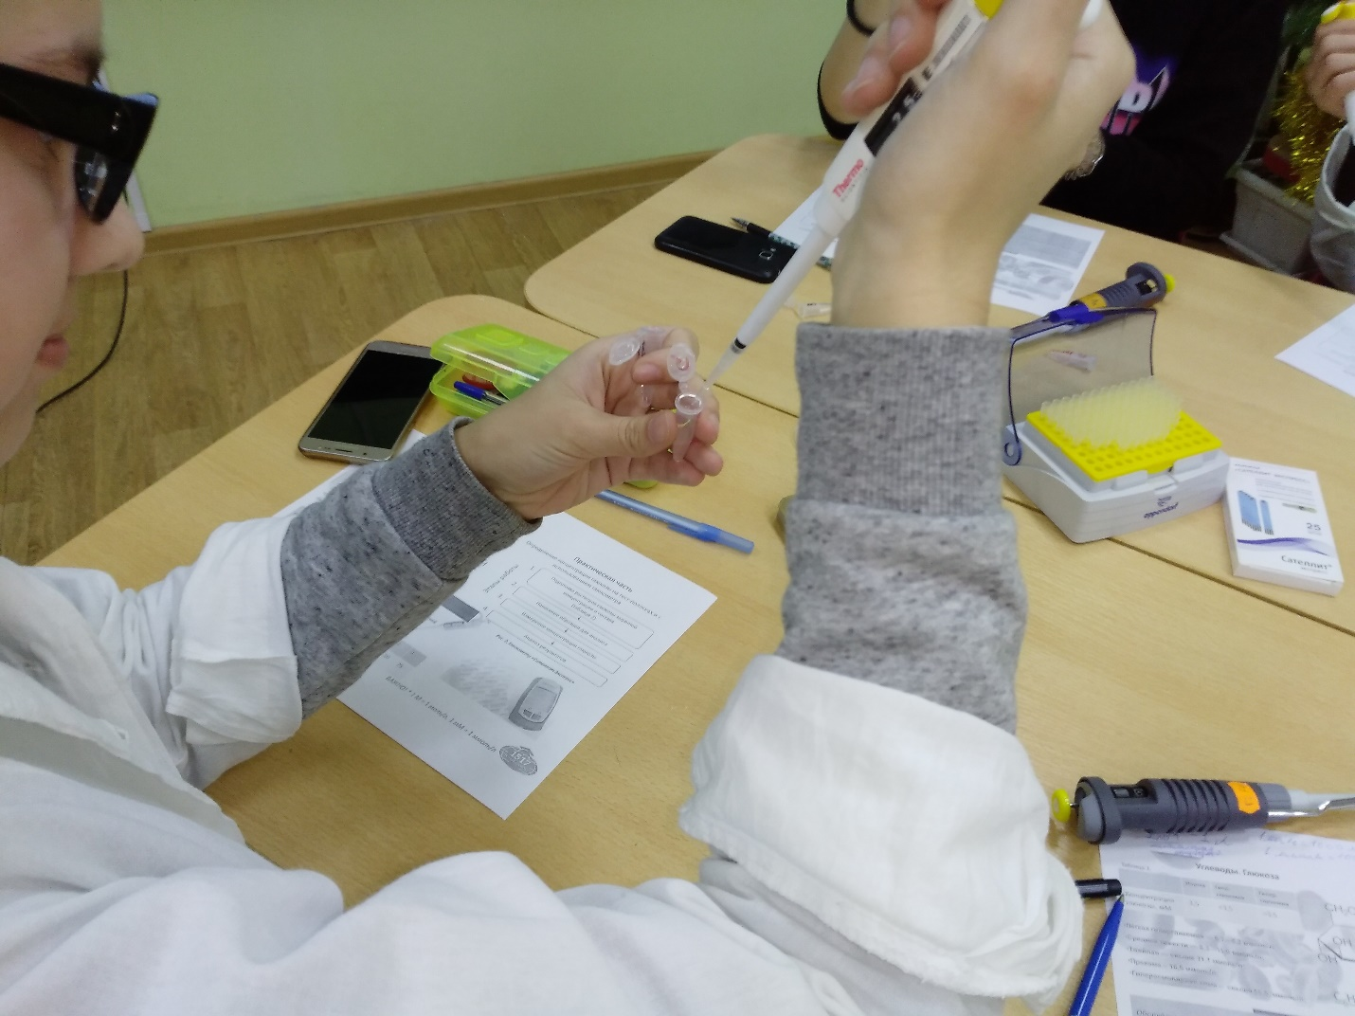

Предпрофессиональный экзамен
Предпрофессиональный экзамен является одной из форм независимой диагностики качества образования, который дает возможность выпускникам заработать дополнительные баллы к ЕГЭ. Ежегодно выпускники школы «Покровский квартал» принимают участие в этом предпрофессиональном направлении, подготовка к данному виду испытанию ведется в течении всего учебного года.

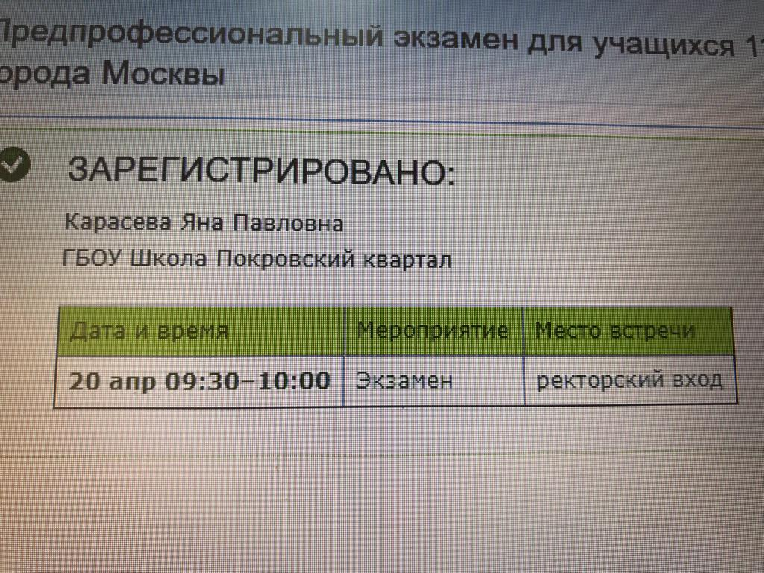
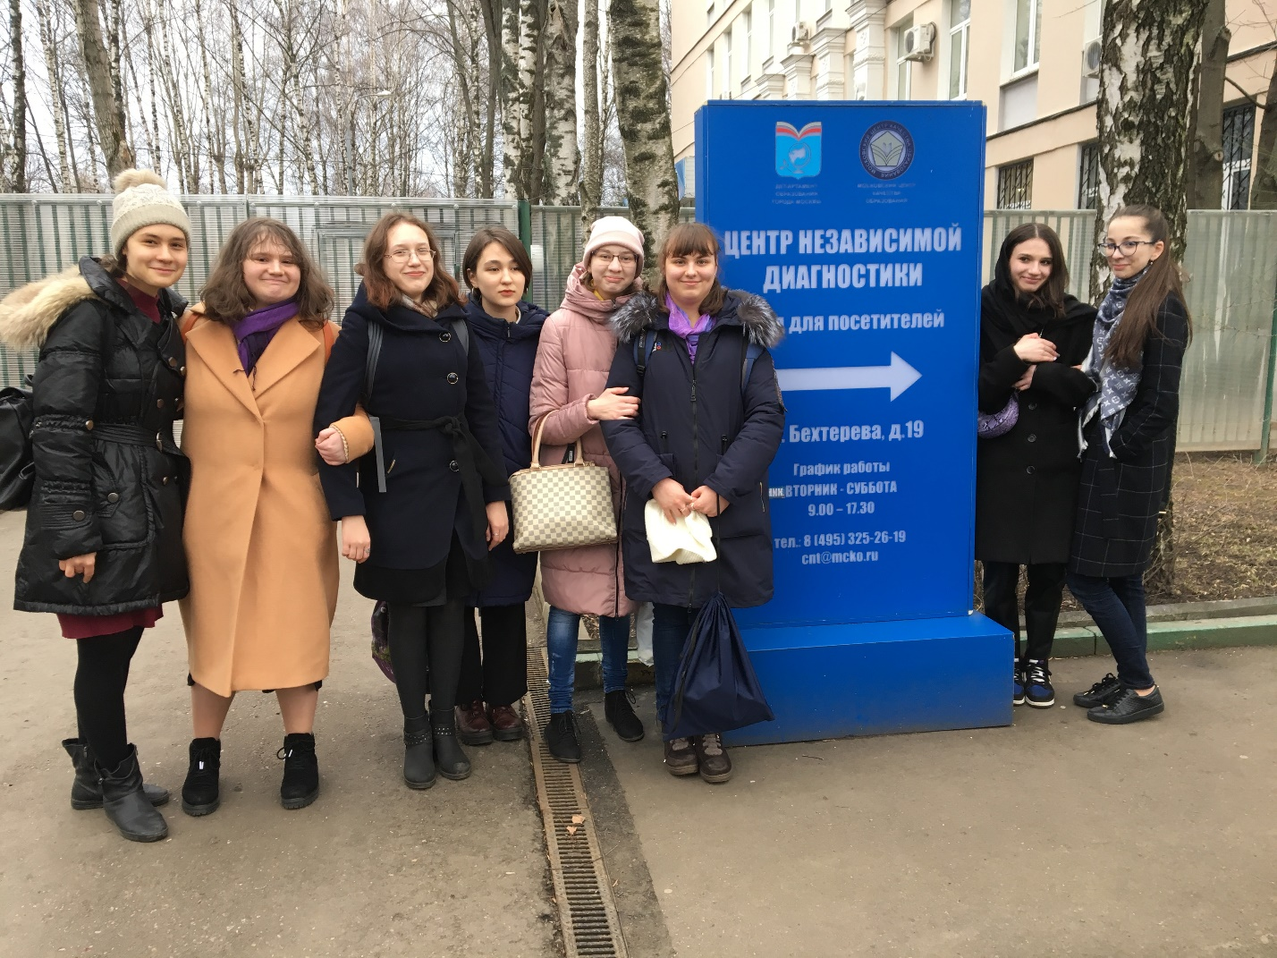
Подробную информацию о предпрофессиональном экзамене получить на сайте Городского проекта "Медицинский класс в Московской Школе" в разделе мероприятия http://profil.mos.ru/med/meropriyatiya.html#/
В данном разделе можно е познакомиться с демонстрационными вариантами практической и теоретической частей предпрофессионального экзамена.

Учебные занятия в ресурсных центрах г.Москвы
Ребята на данных занятиях во внеурочное время не только получают теоретические знания, но и совершенствуют практиеские умения по оказанию первой помощи.

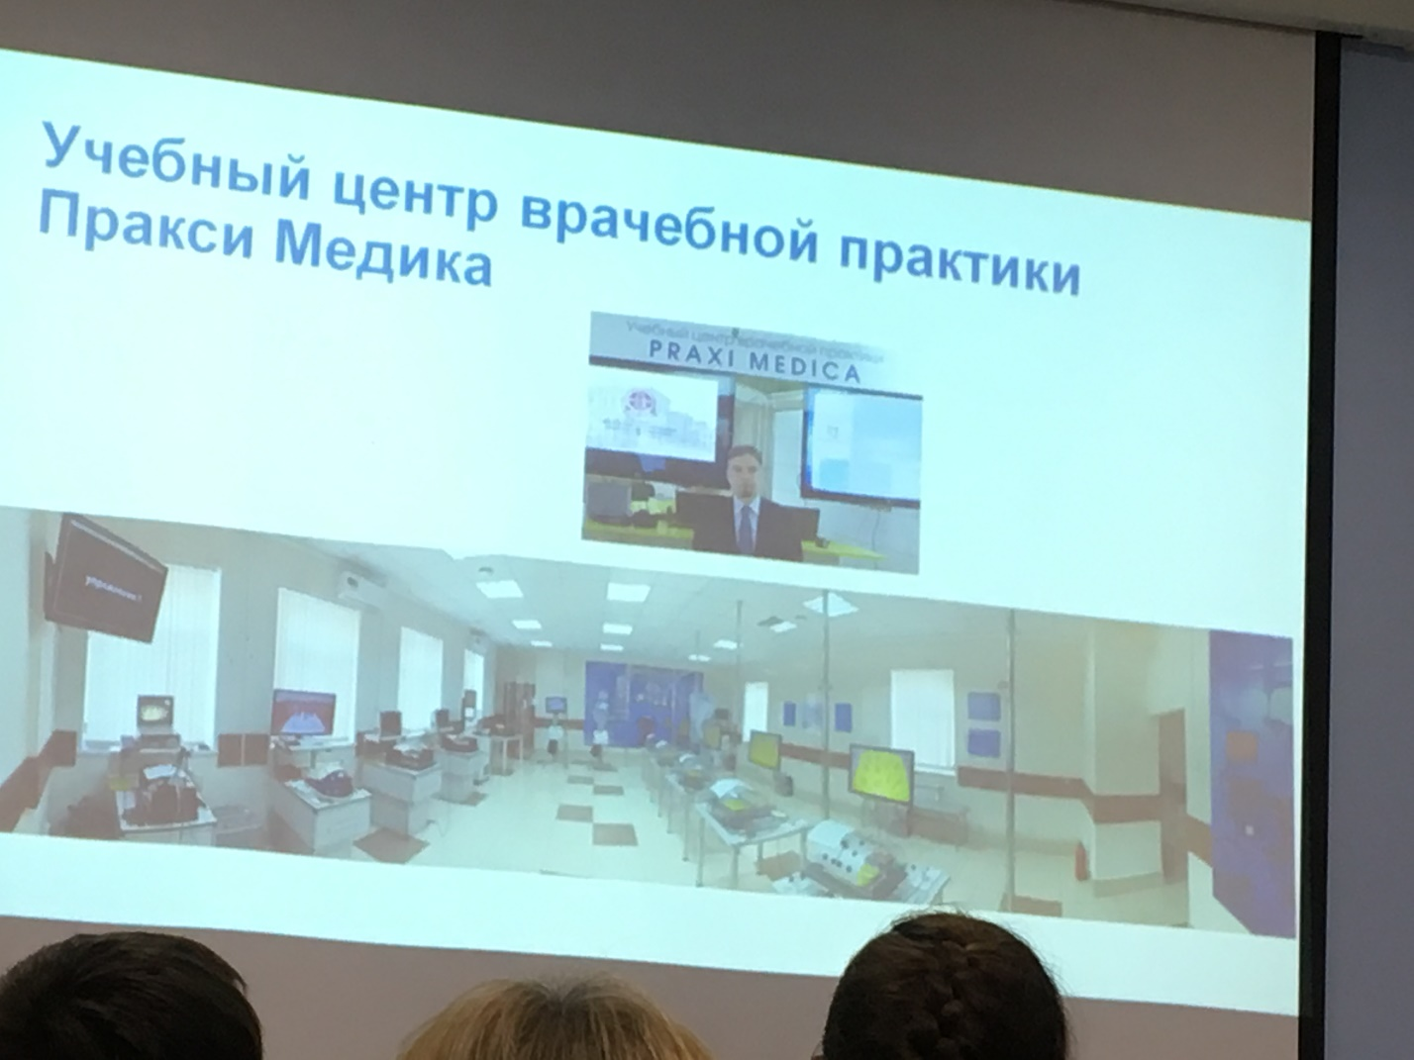

Учебный практикум в рамках программы «Первая помощь».

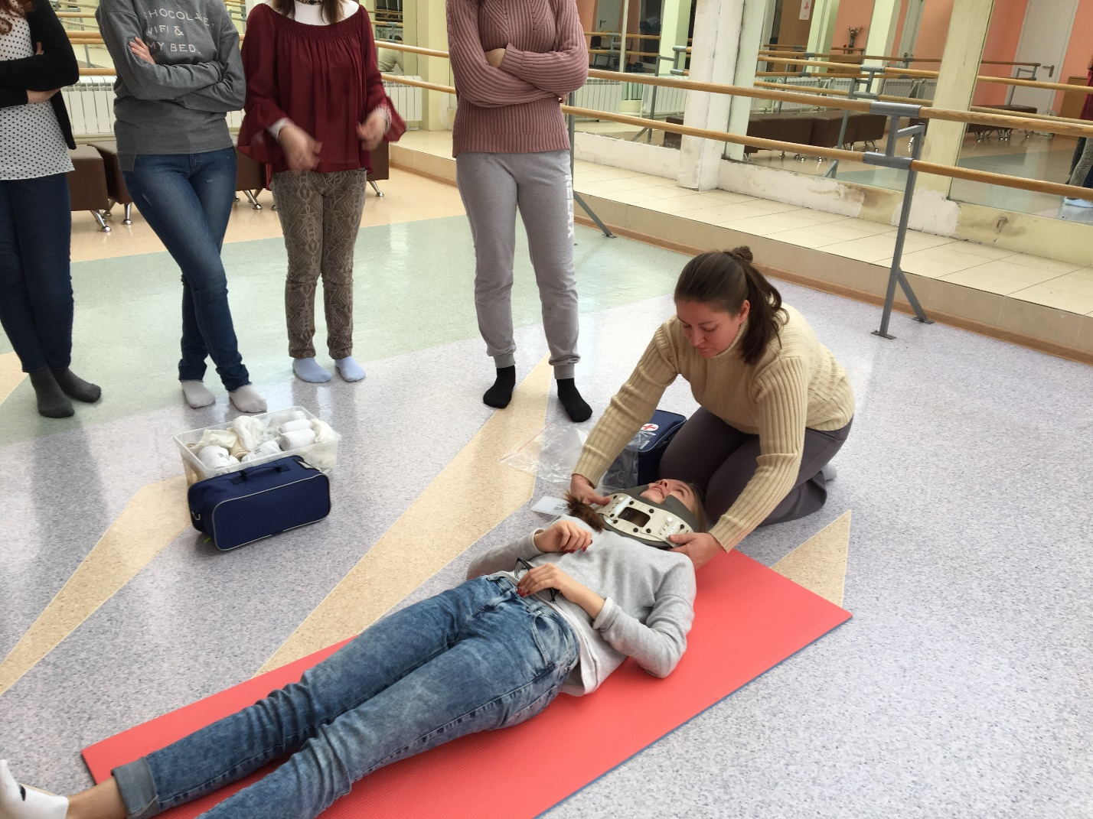

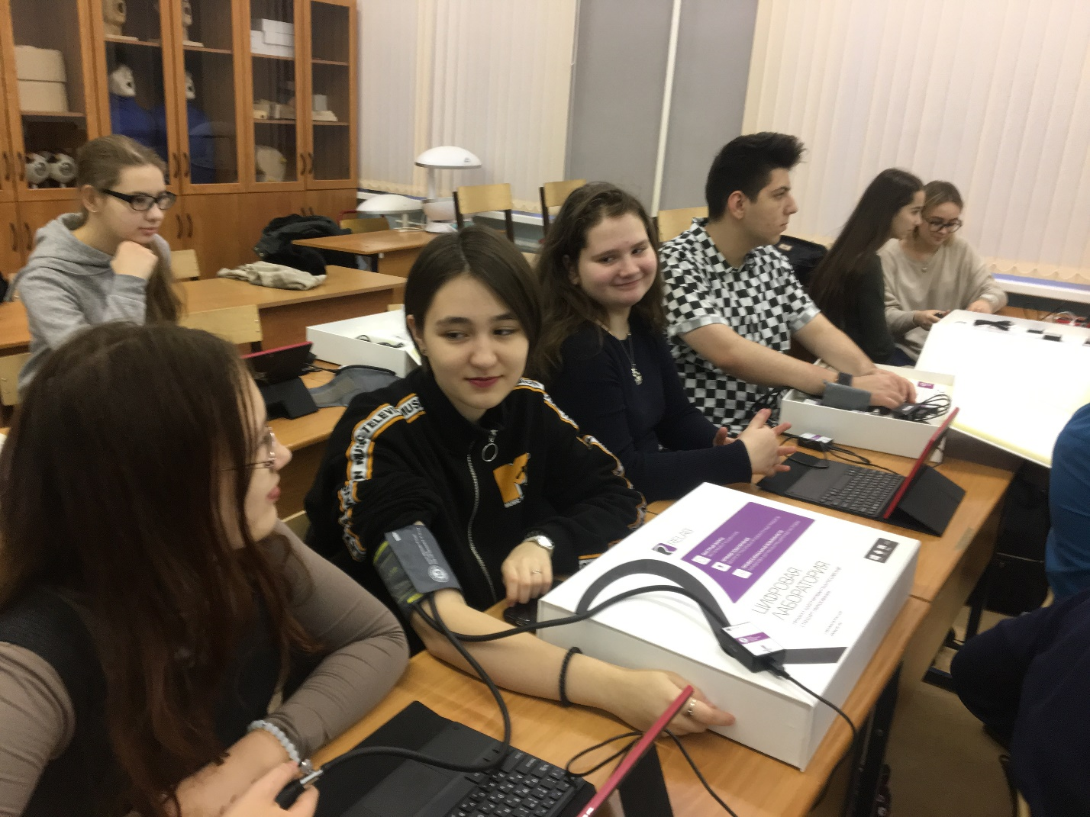

Направление «Проектная деятельность»
В ходе реализации данного направления, все обучающиеся 10-11 профильных медико-биологических классов работают над созданием школьного проекта

При подготовке научно-исследовательских работ организуем экскурсии в лаборатории Сеченовского университета.
Экскурсия на кафедру биофизики Сеченовского университета.
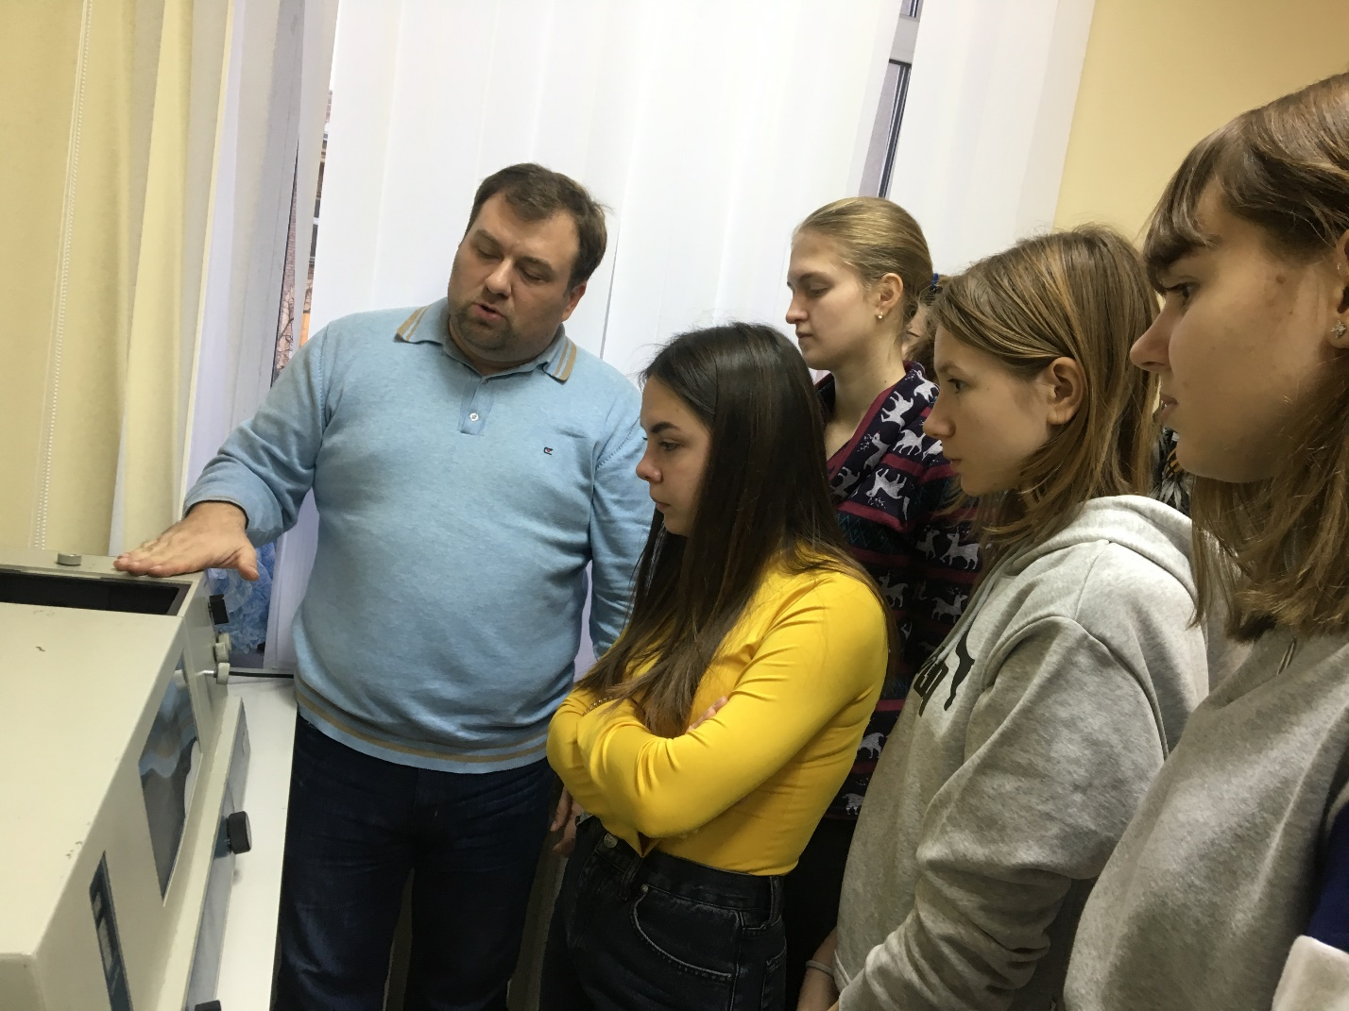

Городская Сеченовская конференция проектных и исследовательских работ школьников на базе Школы 1754 «Вектор». В
В декабре 2019 года Денисова Алеся, ученица 10е класса (медико – биологический профиль) ГБОУ «Школа «Покровский квартал», приняла участие в Первой Городской научно-практической конференции «Исследователь. Алеся защитила научно-исследовательский проект по теме «Экологическая тропа как фактор формирования экологического мировозрения у подростков». По итогам конференции Алеся была отмечена Дипломом 2 степени.

Во время защиты проекта.

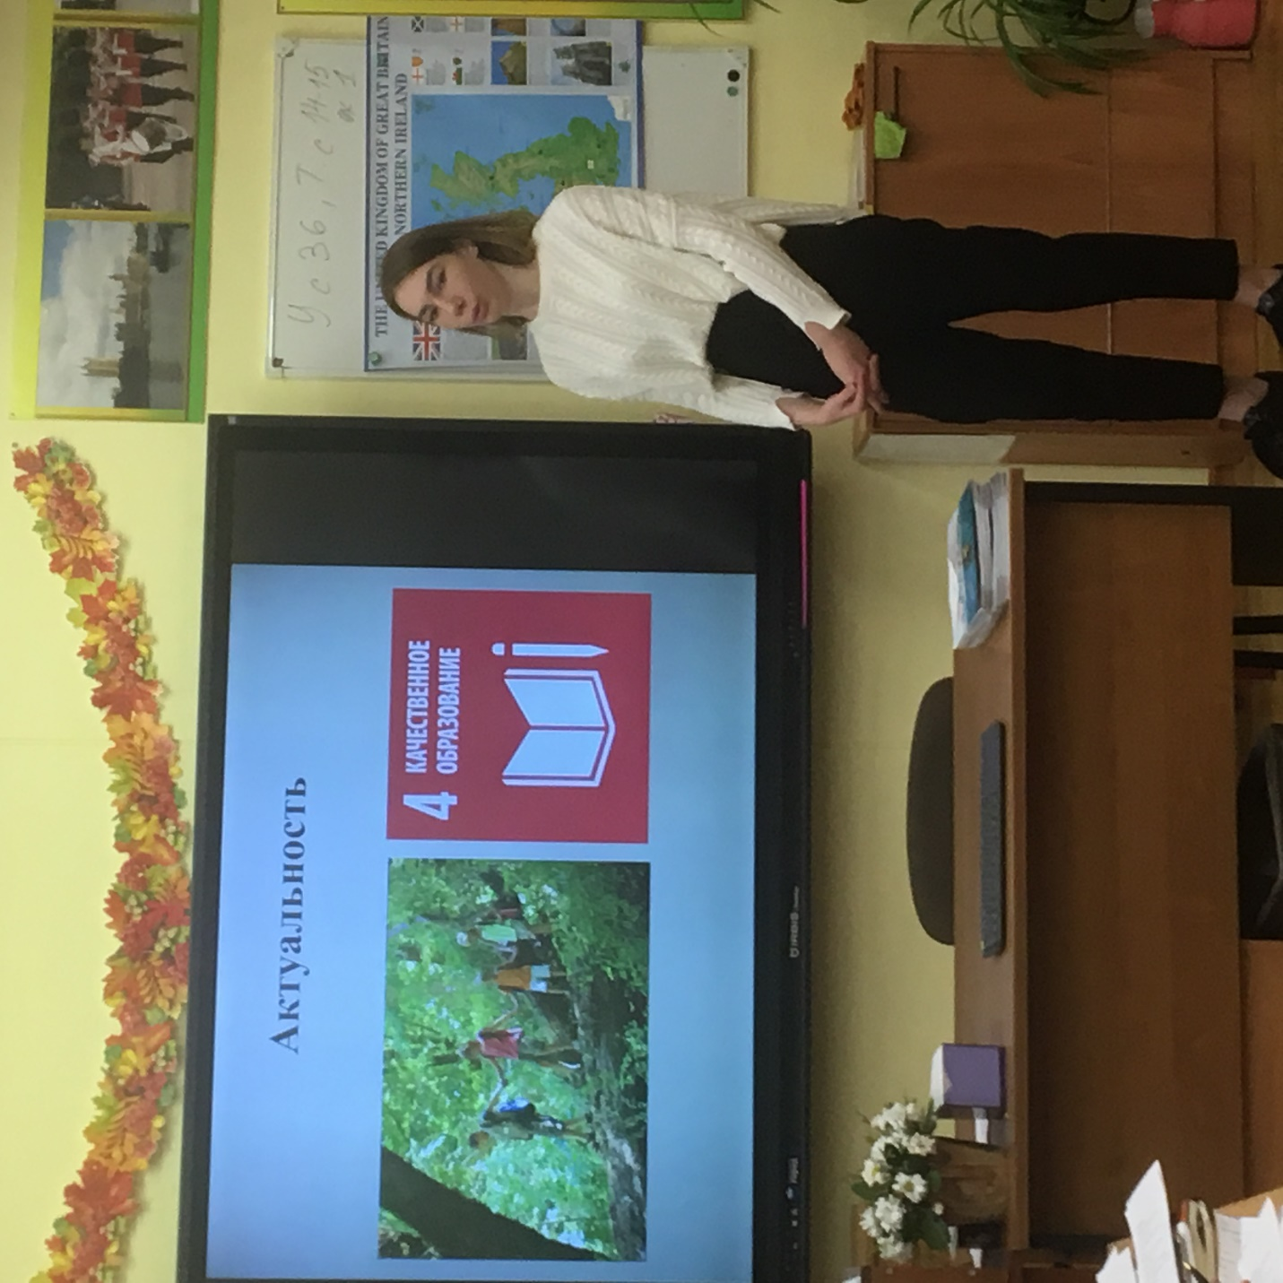

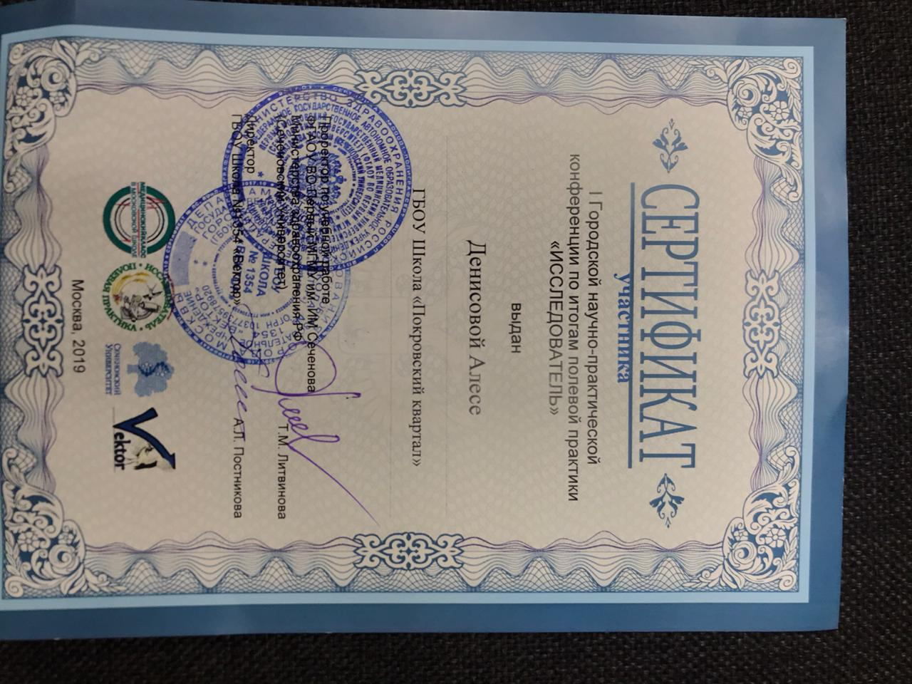
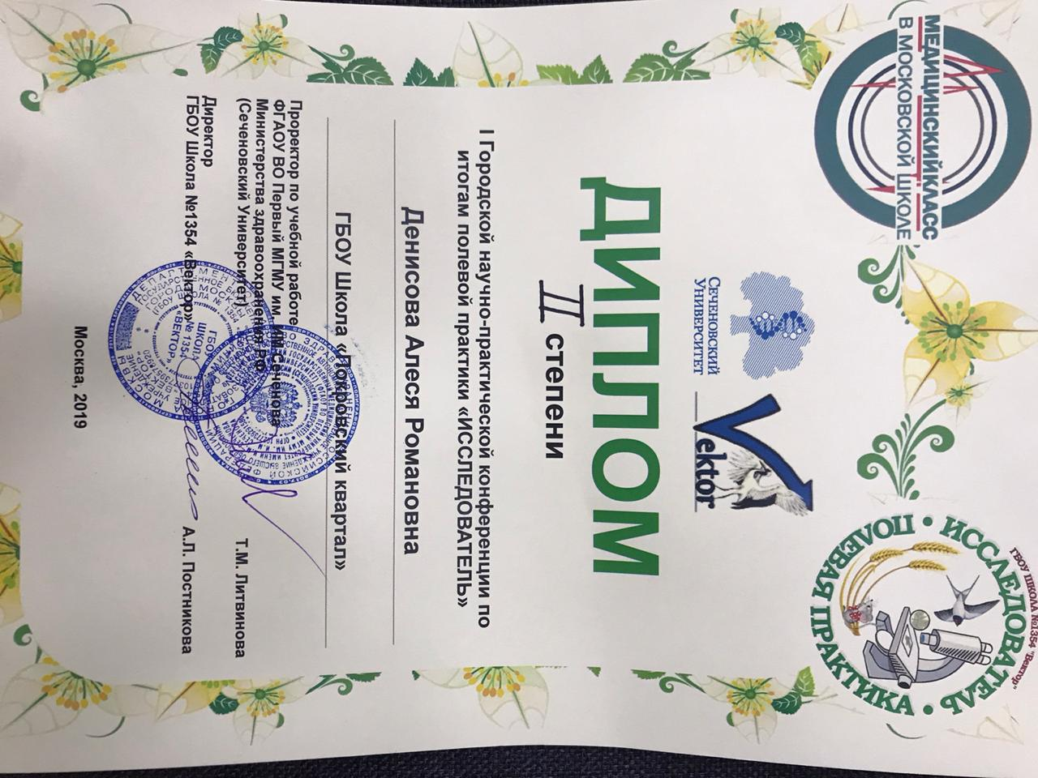
Конференция «Старт в медицину»
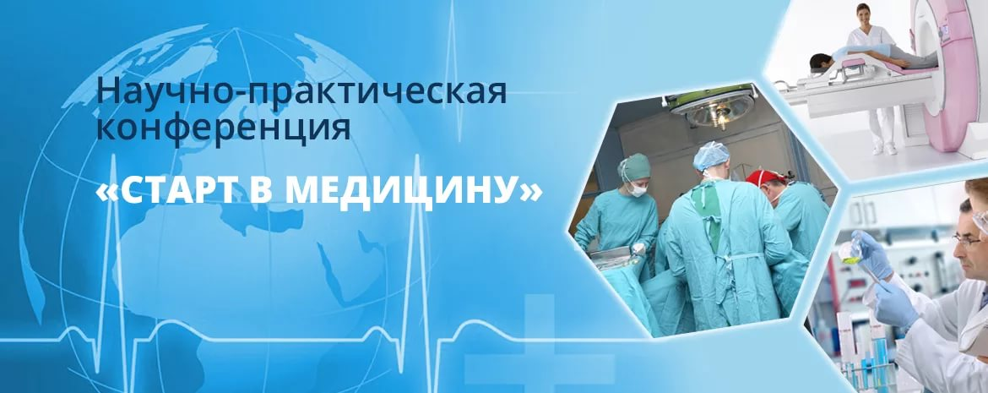
Результаты Научно- практической конференции «Старт в медицину»
ФИО | класс | результат
Киселев Кирилл | 11 | Диплом 2 степени
Цембер Софья | 10 | Диплом 2 степени
Шубина Софья | 10 | Участник
Сканы дипломов опубликованы на сайте: https://pkvartal.mskobr.ru/#/
30 ноября 2020 года в дистанционном формате в ГБОУ Школа №1354 «Вектор» прошла
Вторя городская научно практическая конференция «Исследователь».
По результатам этой конференции Цембер Софья, ученица 11Е класса медико-биологического профиля отмечена дипломом 1 степени,
Шубина Софья, ученица 11Е класса медико-биологического профиля отмечена дипломом 1 степени.

Информация для сайта.
Уважаемые девятиклассники!
Сообщаем Вам, что в мае- июне проходит набор в 10 профильный медицинский класс.
Для зачисления в 10 профильные классы медицинской направленности необходимо всем обучающимся пройти тестирование по химии и по биологии в ФГАОУ ВО Первом Московском государственном медицинском университете имени И.М. Сеченова (Сеченовском университете).
Зарегистрироваться на тестирование можно на сайте.
http://dovuz1msmu.ru/reg19/login/index.php
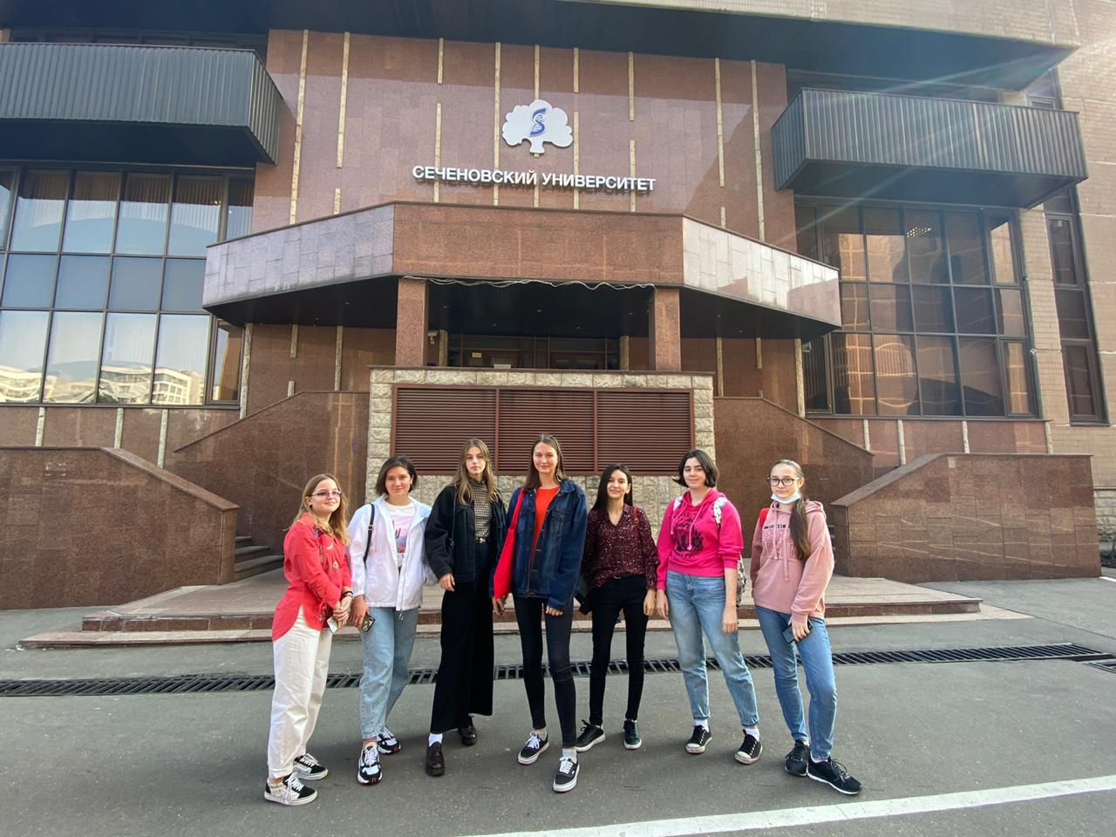

Все мероприятия в рамках «Медицинского класса» размещена на сайте «Медицинский класс в Московской школе» http://profil.mos.ru/med/o-proekte.html

